**Учетно-послужная картотека офицерского состава**

**Фамилия Морщаков**

**Имя Капитон**

**Отчество Тимофеевич**

**Дата рождения**/Возраст 17.03.1921

**Место рождения** Горьковская обл., Больше-Болдинский р-н, д. Сергеевка

**Дата и место призыва** 14.08.1941 Канавинский РВК, Горьковская обл., г. Горький, Канавинский р-н

Место службы 975 обс 71 ск; 1108 сп; 896 ап 331 сд; 439 абр 42 гв. ад 52 ВИА ПВО

**Воинское звание** ст. лейтенант  , лейтенант; капитан

Дата выбытия 26.12.1955 (04.11.1961)

**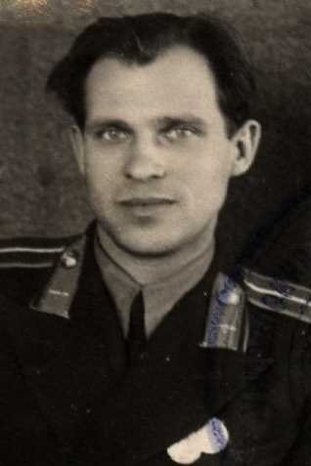**

**Награды**

Медаль «За победу над Германией в Великой Отечественной войне 1941–1945 гг.»  
Медаль «За боевые заслуги»  
Орден Отечественной войны II степени  
Орден Красной Звезды (2)  
Медаль «За взятие Кенигсберга»

Название источника донесения Центральный Архив Министерства обороны

Номер шкафа 669

Номер ящика 1134

Документ находится в Центральный Архив Министерства обороны. Шкаф:669 Ящик:1134

**Учетно-послужная картотека офицерского состава**

**Фамилия Обозов**

**Имя Борис**

**Отчество Григорьевич**

**Дата рождения**/Возраст 20.02.1926 (28.06.1926)

**Место рождения** Горьковская обл., Больше-Болдинский р-н, с. Сергеевка

**Дата и место призыва** \_20\_.11.1943 Каменский РВК, Казахская ССР, Западно-Казахстанская обл., Каменский р-н

**Воинское звание** лейтенант   мл. лейтенант; ст. лейтенант;

Дата выбытия 22.07.1960

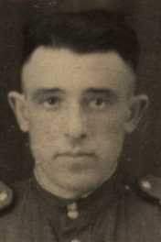 **Награды**

Медаль «За победу над Германией в Великой Отечественной войне 1941–1945 гг.»  
Медаль «За боевые заслуги»

Название источника донесения Центральный Архив Министерства Обороны

Номер шкафа 670

Номер ящика 1170

Документ находится в Центральный Архив Министерства Обороны. Шкаф:670 Ящик:1170

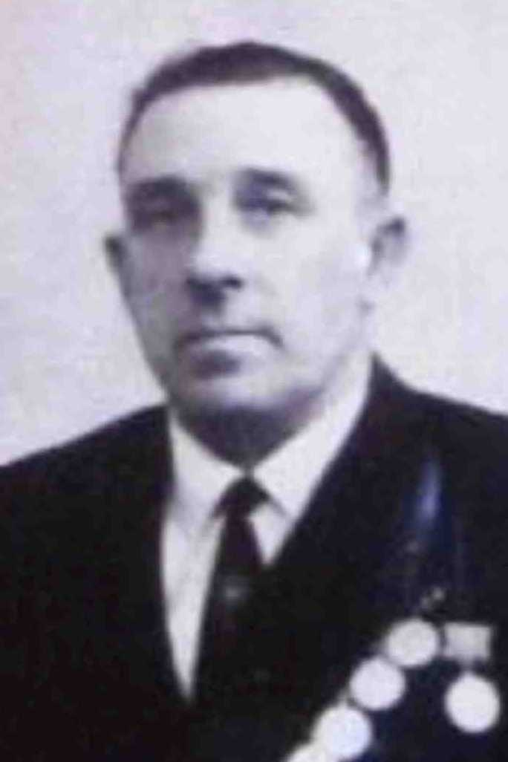

**Учетно-послужная картотека офицерского состава**

**Фамилия Варежкин**

**Имя Василий**

**Отчество Андреевич**

**Дата рождения**/Возраст 24.04.1904

**Место рождения** Горьковская обл., Больше-Болдинский р-н, с. Сергеевка

**Дата и место призыва** 03.09.1941

**Место службы** 1 огсбр [1 горно-стрелковая бригада](https://pamyat-naroda.ru/warunit/300/?static_hash=5a93440bba678a83c189077270214b3fv1)

**Воинское звание** лейтенант политрук; мл. политрук

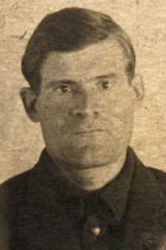Дата выбытия 31.03.1947

**Награды**

Медаль «За победу над Германией в Великой Отечественной войне 1941–1945 гг.»

**[о](https://foto.pamyat-naroda.ru/hero?Lastname=%D0%92%D0%B0%D1%80%D0%B5%D0%B6%D0%BA%D0%B8%D0%BD&Firstname=%D0%92%D0%B0%D1%81%D0%B8%D0%BB%D0%B8%D0%B9&Patronymic=%D0%90%D0%BD%D0%B4%D1%80%D0%B5%D0%B5%D0%B2%D0%B8%D1%87&Rank=%D0%BB%D0%B5%D0%B9%D1%82%D0%B5%D0%BD%D0%B0%D0%BD%D1%82&SourceId=2&SourceLink%5bperson-hero92615656%5d=https%3A%2F%2Fpamyat-naroda.ru%2Fheroes%2Fperson-hero92615656%2F&SourceHeroId=%5bperson-hero92615656%5d&&utm_source=pmt_foto_detail&static_hash=5a93440bba678a83c189077270214b3fv1" \t "_blank)**

Название источника донесения Центральный Архив Министерства обороны

Номер шкафа 30

Номер ящика 20

Документ находится в Центральный Архив Министерства обороны. Шкаф:30 Ящик:20

**Учетно-послужная картотека офицерского состава**

**Фамилия Скарзов**

**Имя Григорий**

**Отчество Иванович**

**Дата рождения**/Возраст 13.02.1919

Место **рождения** Горьковская обл., Больше-Болдинский р-н, с. Сергеевка

**Дата и место призыва** 19.02.1941 Мордовщиковский РВК,( Молотовский РВК) Горьковская обл., Мордовщиковский р-н

**Место службы** 45 зсп 44зсб 260 сд АрхВО; 172 гв. ап 79 гв. сд 1 БелФ 150 иптап 5 кк;

**Воинское звание** гв. мл. сержант; капитан; гв. ст. сержант; гв. мл. лейтенант; гв. старшина; мл. лейтенант; майор; лейтенант

Дата выбытия 05.06.1961

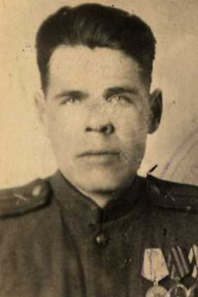 **Награды**

Медаль «За боевые заслуги» (2)  
Орден Красной Звезды  
Медаль «За отвагу» (2)

Название источника донесения Центральный Архив Министерства обороны

Номер шкафа 331

Номер ящика 9

**Учетно-послужная картотека офицерского состава**

**Фамилия Носов**

**Имя Пудафей**

**Отчество Петрович**

**Дата рождения/**Возраст 25.04.1919

**Место рождения** Горьковская обл., Больше-Болдинский р-н, Чиресский с/с, с. Сергеевка

**Дата и место призыва** 12.09.1939 01.01.1942

**Место службы** 1006 сп 266 сд 26 ск  
[1008 стрелковый полк 266 стрелковой дивизии (I)](https://pamyat-naroda.ru/warunit/13504/?static_hash=5a93440bba678a83c189077270214b3fv1)  
[273 гвардейский стрелковый полк 89 гвардейской стрелковой дивизии](https://pamyat-naroda.ru/warunit/14755/?static_hash=5a93440bba678a83c189077270214b3fv1)  
[131 стрелковая бригада](https://pamyat-naroda.ru/warunit/5696/?static_hash=5a93440bba678a83c189077270214b3fv1)  
[89 гвардейская стрелковая дивизия](https://pamyat-naroda.ru/warunit/3055/?static_hash=5a93440bba678a83c189077270214b3fv1)

**Воинское звание** гв. ст. лейтенант

Дата выбытия 14.02.1946

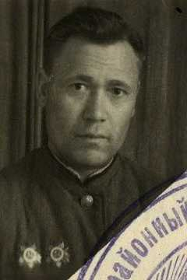**Награды**

**Орден Красной Звезды  
Орден Отечественной войны I степени  
Медаль «За отвагу»  
Орден Отечественной войны II степени (2)**

Название источника донесения Центральный Архив Министерства обороны

Номер шкафа 149

Номер ящика 16

**Учетно-послужная картотека офицерского состава**

**Фамилия Крутков**

**Имя Иван**

**Отчество Яковлевич**

**Дата рождения/Возраст** 23.02.1922

**Место рождения** Горьковская обл., Больше-Болдинский р-н, с. Сергеевка

**Дата и место призыва** 27.07.1941 Арзамасский РВК, Горьковская обл., Арзамасский р-н

**Место службы** 26 оучтб; 449 гв. тсап 5 А 1 ДВФ

[954 легкий самоходно-артиллерийский полк](https://pamyat-naroda.ru/warunit/9816/?static_hash=5a93440bba678a83c189077270214b3fv1)  
[479 гвардейский тяжелый самоходно-артиллерийский полк](https://pamyat-naroda.ru/warunit/4689/?static_hash=5a93440bba678a83c189077270214b3fv1)  
954 сап 26 оучтб  
[23 гвардейский танковый полк 4 гвардейской механизированной бригады 2 гвардейского механизированного корпуса](https://pamyat-naroda.ru/warunit/9744/?static_hash=5a93440bba678a83c189077270214b3fv1)

**Воинское звание** лейтенант; гв. лейтенант; гв. мл. лейтенант; полковник

**Дата выбытия** 10.11.1963

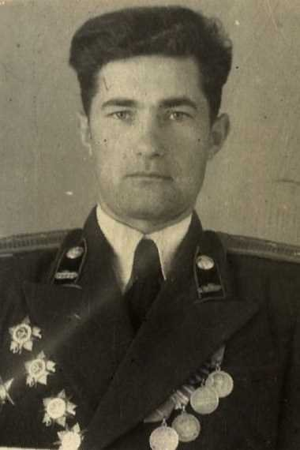 **Награды**

 Орден Отечественной войны I степени (2)  
Медаль «За взятие Кенигсберга»  
Орден Отечественной войны II степени (2)  
Медаль «За боевые заслуги»  
Медаль «За победу над Германией в Великой Отечественной войне 1941–1945 гг.»  
Орден Красной Звезды (2)  
Медаль «За победу над Японией»  
Орден Отечественной войны II степени

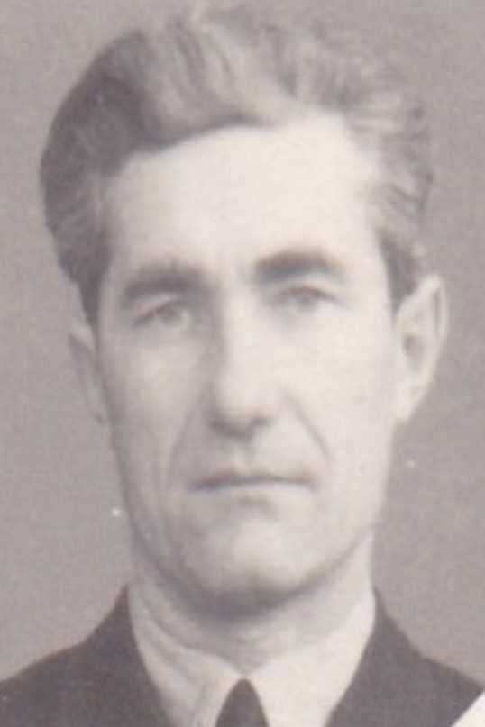

**Название источника донесения**

Центральный Архив Министерства обороны

**Номер шкафа** 106

**Номер ящика** 10

**Учетно-послужная картотека офицерского состава**

**Фамилия Тюльнев**

**Имя Иван**

**Отчество Иванович**

**Дата рождения/Возраст** 30.12.1918

**Место рождения** Горьковская обл., Больше-Болдинский р-н, с. Сергеевка

**Дата и место призыва** 14.10.1939 Больше-Болдинский РВК, Горьковская обл., Больше-Болдинский р-н

**Воинское звание**  старшина , мл. лейтенант

**Воинская часть** [1 армия](https://pamyat-naroda.ru/warunit/11266/?static_hash=82a1fe665846087c057ec90a843d95fev1)1 ДВФ

**Награды**

Медаль «За боевые заслуги»  
Медаль «За победу над Японией»  
Орден Отечественной войны II степени

**Дата выбытия** \_\_.05.1946

**Название источника донесения** Центральный Архив Министерства обороны

**Номер шкафа** 211

**Номер ящика** 7

**Учетно-послужная картотека офицерского состава**

**Фамилия Обозов**

**Имя Иван**

**Отчество Васильевич**

**Дата рождения/Возраст** 22.10.1916

**Место рождения** Горьковская обл., Больше-Болдинский р-н, с. Сергеевка

**Дата и место призыва** \_\_.06.1939 ,.06.1940

**Место призыва** Больше-Болдинский РВК, Горьковская обл., Больше-Болдинский р-н

**Место службы** 112 зсп; 132 сп 27 сд 2 ПрибФ

[1080 стрелковый полк 310 стрелковой дивизии](https://pamyat-naroda.ru/warunit/13835/?static_hash=82a1fe665846087c057ec90a843d95fev1)  
[126 стрелковый полк 71 стрелковой дивизии](https://pamyat-naroda.ru/warunit/11875/?static_hash=82a1fe665846087c057ec90a843d95fev1)

**Воинское звание** мл. лейтенант ст. сержант

**Дата выбытия** 07.03.1946

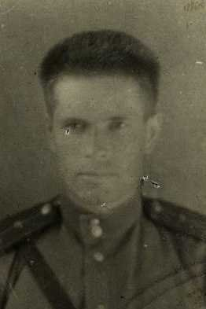

**Награды**

**Орден Отечественной войны I степени  
Орден Красной Звезды**

**Название источника донесения** Центральный Архив Министерства обороны

**Номер шкафа** 149

**Номер ящика** 28

**Документ находится в** Центральный Архив Министерства обороны. Шкаф:149

**Учетно-послужная картотека офицерского состава**

**Фамилия Носов**

**Имя Иван**

**Отчество Денисович**

**Дата рождения/Возраст** 23.12.1907

**Место рождения** Горьковская обл., Ново-Слободский р-н, с. Сергеевка

**Дата и место призыва** \_\_.02.1940 Каневский РВК, Украинская ССР, Киевская обл., Каневский р-н

**Место службы** ВТ СЗФ; ВТ ЮГВ; ВТ 3 УкрФ

**Воинское звание** подполковник юстиции , подполковник;

**Дата выбытия** 24.01.1947

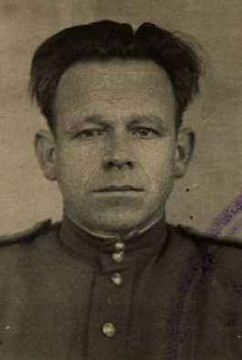

**Награды**

Медаль «За взятие Вены»  
Медаль «За освобождение Белграда»  
Медаль «За взятие Будапешта»  
Орден Красной Звезды  
Медаль «За победу над Германией в Великой Отечественной войне 1941–1945 гг.»

Название источника донесения Центральный Архив Министерства обороны

Номер шкафа 149

Номер ящика 15

**Учетно-послужная картотека офицерского состава**

**Фамилия** Московкин

**Имя** Иван

**Отчество** Леонтьевич

**Дата рождения/Возраст** 08.10.1916

**Место рождения** Горьковская обл., Больше-Болдинский р-н, с. Сергеевка

**Дата и место призыва** 10.11.1937\_\_.\_\_.1942;Больше-Болдинский РВК, Горьковская обл., Больше-Болдинский р-н

**Воинская часть** ( а так же принимал участие в боях за освобождение Зап. Белоруссии с 29.09 39 и финская компания февраль 1940 г.)

[305 стрелковая дивизия](https://pamyat-naroda.ru/warunit/2948/?static_hash=82a1fe665846087c057ec90a843d95fev1)  
[1002 стрелковый полк 305 стрелковой дивизии (I)](https://pamyat-naroda.ru/warunit/13804/?static_hash=82a1fe665846087c057ec90a843d95fev1)  
[1002 стрелковый полк 305 стрелковой дивизии (II)](https://pamyat-naroda.ru/warunit/13808/?static_hash=82a1fe665846087c057ec90a843d95fev1)  
[1002 стрелковый полк](https://pamyat-naroda.ru/warunit/60000355/?static_hash=82a1fe665846087c057ec90a843d95fev1)

**Награды**

Орден Отечественной войны II степени  
Орден Красной Звезды

**Воинское звание** капитан, ст. лейтенант, мл. политрук

**Причина выбытия** Погиб

**Дата выбытия** 09.03.1944

**Название источника донесения** Центральный Архив Министерства обороны

**Номер шкафа** 140

**Номер ящика** 3

**Документ находится в** Центральный Архив Министерства обороны. Шкаф:140 Ящик:3

**Учетно-послужная картотека офицерского состава**

**Фамилия Пескижов ( Пискижов)**

**Имя Иван**

**Отчество Сергеевич**

**Дата рождения/Возраст** 23.10.1915

**Место рождения** Горьковская обл., Больше-Болдинский р-н, д. Сергеевка

**Дата и место призыва** \_\_.01.1938 09.1937

**Место службы** 1362 зенап 25 зенад; 53 зенад ЦентрФ 1362 мзенап 35 зенад РГК 1 УкрФ  
**Воинское звание** ст. лейтенант

**Дата выбытия** 09.08.1946

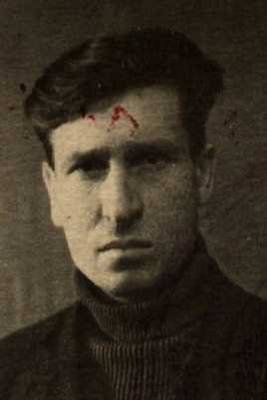

**Награды**

Медаль «За отвагу»  
Орден Отечественной войны II степени  
Орден Красной Звезды

Название источника донесения Центральный Архив Министерства обороны

Номер шкафа 158

Номер ящика 6

Документ находится в Центральный Архив Министерства обороны. Шкаф:158 Ящик:

**Учетно-послужная картотека офицерского состава**

**Фамилия Семенков**

**Имя Алексей**

**Отчество Васильевич**

**Дата рождения/Возраст** 06.10.1913 (05.10.1913)

**Место рождения** Горьковская обл., Больше-Болдинский р-н, с. Сергеевка

**Дата и место призыва** 25.10.1935 Больше-Болдинский РВК, Горьковская обл., Больше-Болдинский р-н

**Место службы** 412 сп 18 сд; 771 сп 137 сд

[680 стрелковый полк 169 стрелковой дивизии](https://pamyat-naroda.ru/warunit/12755/?static_hash=82a1fe665846087c057ec90a843d95fev1)  
[80 гвардейский стрелковый полк 32 гвардейской стрелковой дивизии](https://pamyat-naroda.ru/warunit/14525/?static_hash=82a1fe665846087c057ec90a843d95fev1)

**Воинское звание** мл. лейтенант

Первоначально считался пропавшим без вести в 1942 году ( позднее приказ об исключении из списков отменен)

**Дата выбытия** 29.10.1952

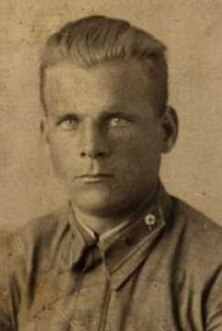**Награды**

Орден Отечественной войны I степени  
 Медаль «За боевые заслуги»

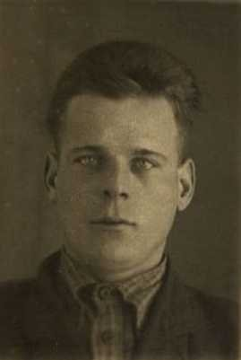

**Название источника донесения**

Центральный Архив Министерства обороны

**Номер шкафа** 185

**Номер ящика** 14

**Учетно-послужная картотека офицерского состава**

**Фамилия Хаченков**

**Имя Александр**

**Отчество Павлович**

**Дата рождения/Возраст** 10.09.1918

**Место рождения** Горьковская обл., Больше-Болдинский р-н, с. Сергеевка

**Дата и место призыва** 20.09.1939 Горьковский ГВК, Горьковская обл., г. Горький

**Место службы** 1 А; 187 сд

**Воинское звание** капитан ,ст. лейтенант

**Награды** Орден Красной Звезды

**Дата выбытия** 04.06.1947

**Название источника донесения** Центральный Архив Министерства обороны

**Номер шкафа** 219

**Номер ящика** 30

**Учетно-послужная картотека офицерского состава**

**Фамилия Хаченков**

**Имя Петр**

**Отчество Федорович**

**Дата рождения/Возраст** 15.06.1918

**Место рождения** Горьковская обл., Больше-Болдинский р-н, с. Сергеевка

**Дата и место призыва** 05.09.1938 Лукояновский РВК, Горьковская обл., Лукояновский р-н (Муромский РВК, Горьковская обл., Муромский р-н)

**Место службы** 47 иап 32 авд 9 ВА ДВО; 528 иап 29 иад 10 ВА ДВФ

**Воинское звание** майор; лейтенант; полковник

**Дата выбытия** 17.09.1971

**Награды**

Медаль «За боевые заслуги» (2)  
Орден Красной Звезды  
Медаль «За победу над Японией»  
Медаль «За боевые заслуги»

**Название источника донесения** Центральный Архив Министерства обороны

**Номер шкафа** 219

**Номер ящика** 30

**Учетно-послужная картотека офицерского состава**

**Фамилия Пискижев**

**Имя Яков**

**Отчество Николаевич**

**Дата рождения/Возраст** 22.10.1913

**Место рождения** Горьковская обл., Больше-Болдинский р-н, с. Сергеевка

**Дата и место призыва** \_\_.05.1935 Лукояновский РВК, Горьковская обл., Лукояновский р-н

**Место службы** 44 оместсп БО ТОФ

**Воинское звание** лейтенант

Название источника донесения

Центральный Архив Министерства обороны

Номер шкафа 160 Номер ящика 27

**Учетно-послужная картотека офицерского состава**

**Фамилия Шахов**

**Имя Владимир**

**Отчество Александрович**

**Дата рождения/Возраст** 16.09.1921

**Место рождения** Горьковская обл., Больше-Болдинский р-н, с. Сергеевка

**Дата и место призыва** 21.04.1941 Каушанский РВК, Молдавская ССР, Бендерский уезд, Каушанский р-н

**Место службы** 181 тбр; подвиж. танк.-рем. з-д 4 1 УкрФ

**Воинское звание** мл. лейтенант

**Дата выбытия** 12.12.1952

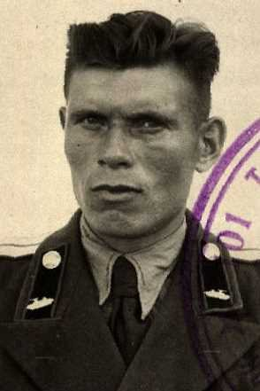

**Награды**

Медаль «За победу над Германией в Великой Отечественной войне 1941–1945 гг.»

Название источника донесения Центральный Архив Министерства обороны

Номер шкафа 231

Номер ящика 31

**Учетно-послужная картотека офицерского состава**

**Фамилия Скорзов ( СКАРЗОВ)**

**Имя Михаил**

**Отчество Сергеевич**

**Дата рождения/Возраст** \_12.08.\_.\_\_.1918

**Место рождения** Горьковская обл., Белдинский р-н, с. Сергеевка (Тамбовская обл., Рассказовский р-н; ???)

**Дата и место призыва** \_\_12.\_\_.1938 Больше-Болдинский РВК, Горьковская обл., Больше-Болдинский р-н

**Воинское звание** лейтенант

**Место службы** 81 сп 63 сд; 92 мех. полк 26 мехд ГОСВГ а

[177 армейский запасной стрелковый полк](https://pamyat-naroda.ru/warunit/30000216/?static_hash=dde24a6e9ce9d8cc7030d0fd65bb3d54v1)  
[426 стрелковый полк](https://pamyat-naroda.ru/warunit/60004331/?static_hash=dde24a6e9ce9d8cc7030d0fd65bb3d54v1)  
[81 стрелковый полк 54 стрелковой дивизии](https://pamyat-naroda.ru/warunit/11751/?static_hash=dde24a6e9ce9d8cc7030d0fd65bb3d54v1)

**Дата выбытия** 23.09.1946

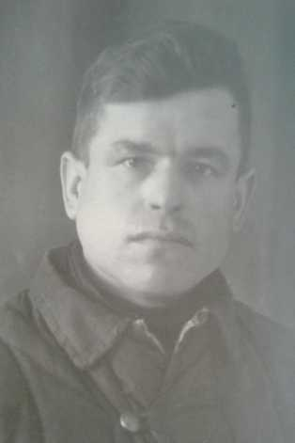 **Награды**

Медаль «За победу над Германией в Великой Отечественной войне 1941–1945 гг.»  
Орден Отечественной войны II степени  
Орден Отечественной войны I степени

Название источника донесения Центральный Архив Министерства обороны

Номер шкафа 190

Номер ящика 24

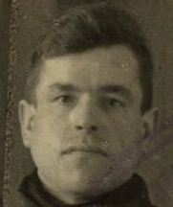

**Учетно-послужная картотека офицерского состава**

**Фамилия Палкин**

**Имя Михаил**

**Отчество Иванович**

**Дата рождения**/Возраст 18.07.1915

**Место рождения** Горьковская обл., Больше-Болдинский р-н, с. Сергеевка

**Дата и место призыва** 25.10.1937

**Место службы** 771 сп

**Воинское звание** мл. лейтенант

**Причина выбытия** убит

**Дата выбытия** 19.11.1941

Название источника донесения Центральный Архив Министерства обороны

Номер шкафа 154

Номер ящика 18

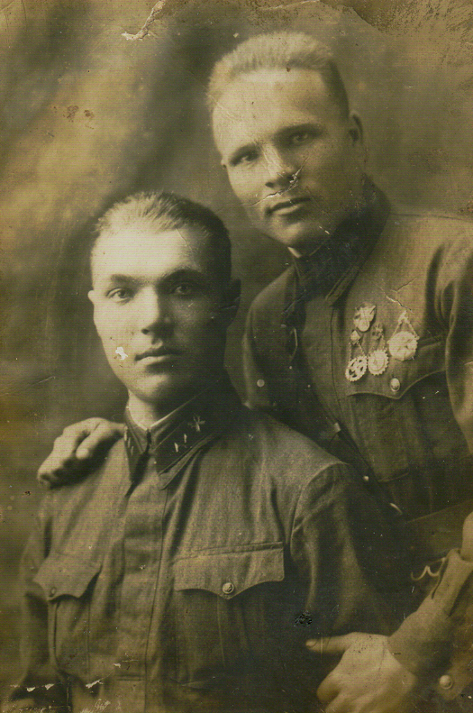

**Палкин М.И. слева на фото.**

**Шахов Иван Иванович**

**Фамилия Шахов**

**Имя Иван**

**Отчество Иванович**

**Дата рождения**/Возраст \_\_.\_\_.1918

**Место рождения** Горьковская обл., Большеокамен. р-н (видимо Большеболдинский), с. Сергеевка

**Дата и место призыва** Больше-Болдинский РВК, Горьковская обл., Больше-Болдинский р-н Дата призыва\_\_.\_\_.1938

**Воинская часть**

[198 кавалерийский полк](https://pamyat-naroda.ru/warunit/60002050/?static_hash=cb975adf48489916a325bfd6d7e1df23v1)  
[198 танковый полк 6 гвардейской кавалерийской дивизии](https://pamyat-naroda.ru/warunit/15518/?static_hash=cb975adf48489916a325bfd6d7e1df23v1)  
3 кк 6 гв. д  
[3 кавалерийский полк](https://pamyat-naroda.ru/warunit/60003258/?static_hash=cb975adf48489916a325bfd6d7e1df23v1)  
[3 танковый полк](https://pamyat-naroda.ru/warunit/60003304/?static_hash=cb975adf48489916a325bfd6d7e1df23v1)  
[Днепропетровское ВАУ, Томская обл., г. Томск](https://pamyat-naroda.ru/warunit/71000145/?static_hash=cb975adf48489916a325bfd6d7e1df23v1)

**Последнее место службы** 3 кав. полк 6 Гв. див.

**Воинское** **звание** мл. лейтенант ст. лейтенант

**Причина выбытия:** умер от ран

**Дата выбытия** 19.01.1945

**Похоронен** село Мосаки, Варшавское воеводство, Польша

Название источника информации ЦАМО

Номер фонда источника информации 33

Номер описи источника информации 594258

Номер дела источника информации 9

Похоронен село Мосаки, Варшавское воеводство, Польша

**Хаченков Михаил Андреевич**,

**Фамилия Хаченков**

**Имя Михаил**

**Отчество Андреевич**

**Место рождения:** Горьковская обл., Большеболдинский р-н, с. Сергеевка

**Дата призыва:** 13.03.1942 Барабашский РВК, Приморский край, Барабашский р-н

**Дата призыва:** 13.03.1942

**Воинское звание:** мл. лейтенант

**Последнее место службы:** [п/п 21608-к](https://pamyat-naroda.ru/warunit/10182/?static_hash=cb975adf48489916a325bfd6d7e1df23v1) 134 СП

Воинское звание лейтенант. Командир 134 стр. полка

**Дата выбытия:** 17.05.1945

**Причина выбытия:** пропал без вести

**Информация из приказа об исключении из списков** ( приказ главного управления кадров вооруженных сил СССР: список офицерского состава умерших от болезней и других причин).**(ОБД Мемориал)**

Указано место жительства жены- Большеболдинский район.

Причина выбытия умер ( умер от отравления)

Дата выбытия 10.02.1946

Название источника информации ЦАМО

Номер фонда источника информации 33

Номер описи источника информации 563783

Номер дела источника информации 24